Macis kép:

Ami kell hozzá:
- Hobbifesték (vizes bázisú)
- Fa képkeret (az a legkényelmesebb, ha a kép része, akkor, mint az összehajtogatott szalvéta)
- Repesztőlakk
- Decoupage ragasztólakk (én jobban szeretem, mint a sima decoupage ragasztót, mert eleve fényes lesz)
- Szalvéta
- Kicsi fafigurák
- Karton
- 3D képhez való ragasztó
- Hobbilakk
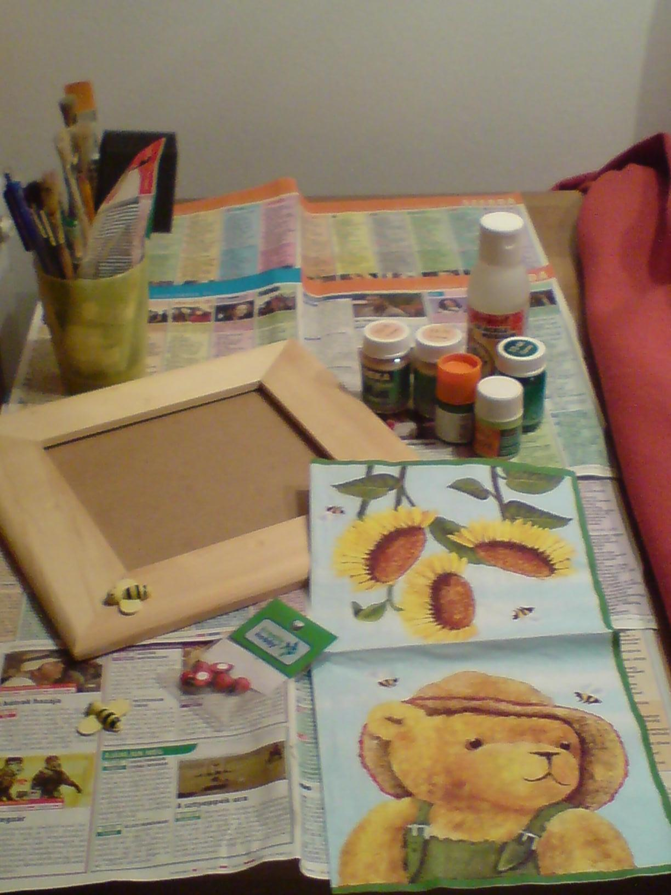
Én általában lealapozom a keretet valamilyen festékkel (vanília vagy krémszínű), mert egyrészt azon jobban mutat a szalvéta, másrészt a keretrész csak úgy simán jobban beszívja a festéket.
Alapozás után a keretet befestem egy világosabb árnyalatú festékkel, ha kell, akkor két rétegben. Száradás közben a keret kivehető belső részére rá lehet ragasztani a szalvéta egyetlen rétegét (a keretet bekenni, óvatosan rányomkodni a szalvétát, hogy lehetőleg ne ráncosodjon, aztán a tetejére is ragasztólakkot kenni), és ki lehet vágni a keretre szánt napraforgókat.
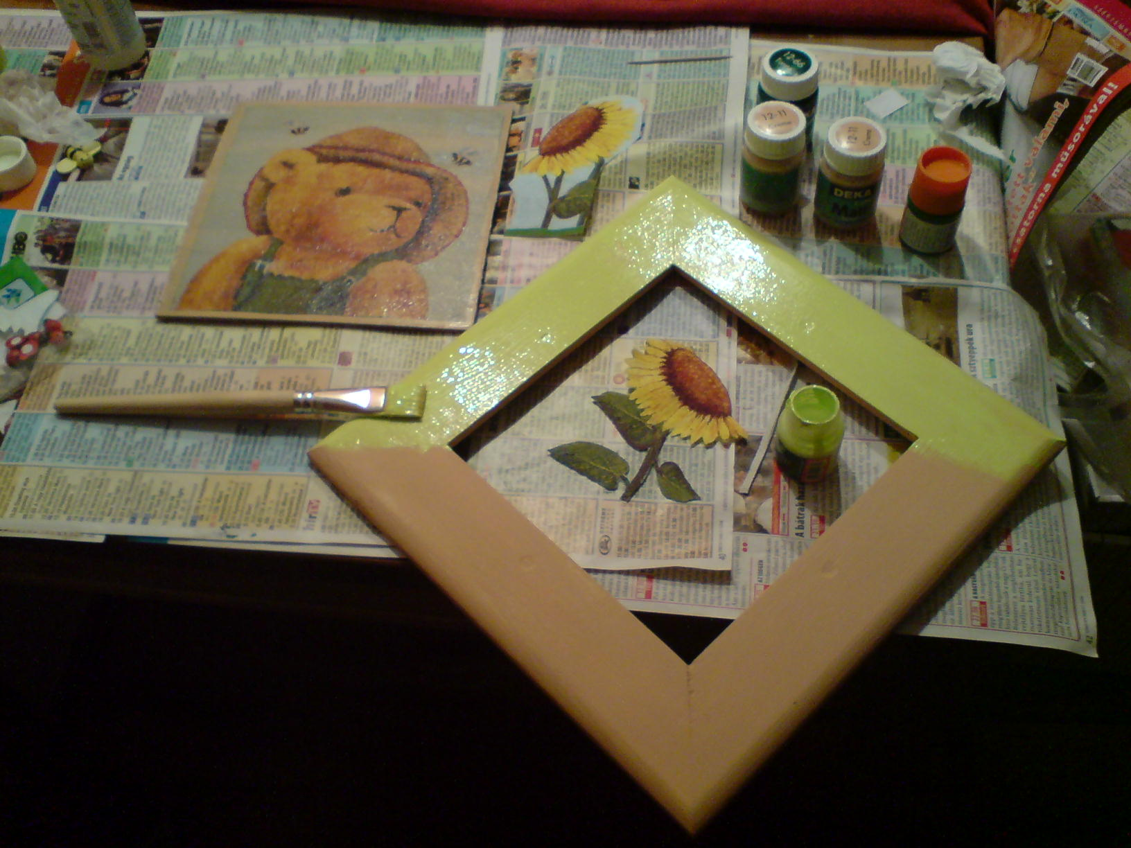
Ha a festék megszáradt, bekenem a keretet egy réteg repesztőlakkal, egyirányú mozdulatokkal. Ha a lakk megszáradt (vagy vannak olyan típusúak, amiknél csak azt kell megvárni, hogy még kicsit ragacsos legyen), akkor egy sötétebb színnel lekenem a keretet. Fontos, hogy olyan ecsetmozdulatokkal, amik merőlegesek arra, amilyennel a repesztőlakkot kentem, mert így lesznek szépek a repedések. Ja, és szigorúan csak egyirányú mozdulatokkal, nem oda-vissza, mert akkor elkenődik az egész. Ha megszáradt, lekenem egy réteg hobbilakkal, hogy fényes és tartósabb legyen.
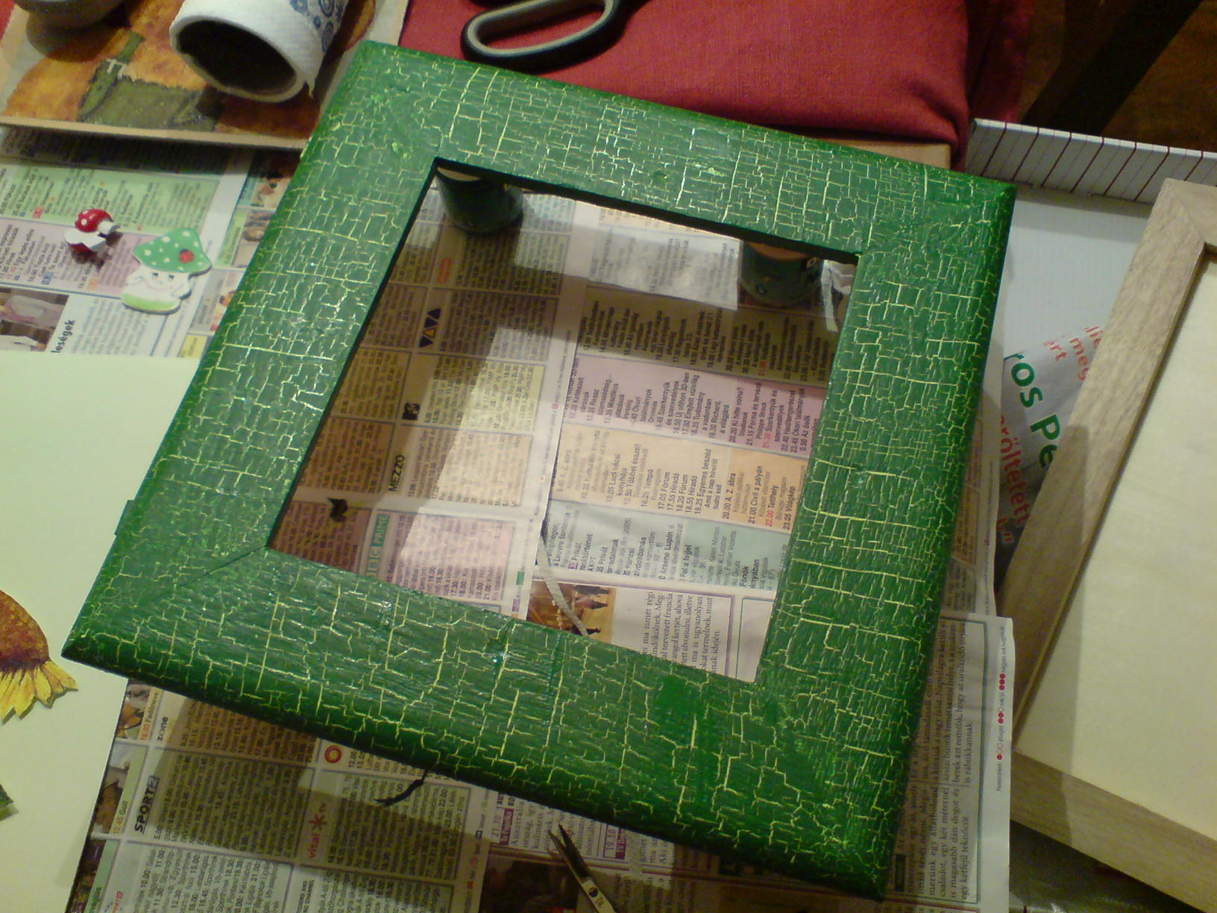
A kivágott napraforgókat elrendezve ragasztólakkal felragasztom egy kartonra (itt is csak egy réteg szalvétát), és ha megszáradt, körbevágom.
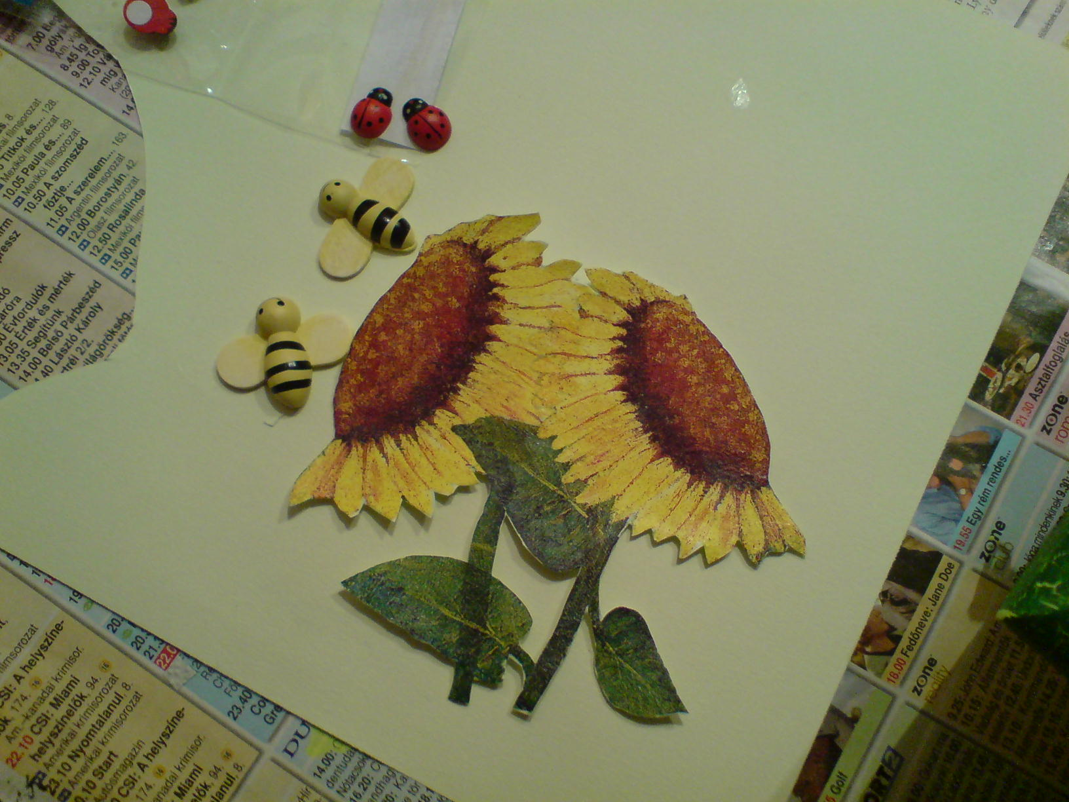
A képet beleteszem a keretbe, és a napraforgók hátuljára teszek olyan szivacsos ragasztólapocskákat, amik a 3D-s képek ragasztásához kellenek (de enélkül is rá lehet ragasztani a keretre csak sima ragasztóval ☺). A végén pedig a fafigurákat teszem rá, amiknek vagy öntapadós a hátulja vagy pedig sima ragasztóval. És kész.
